Санкт-Петербургский Национальный Исследовательский Университет ИТМО
Факультет Программной Инженерии и Компьютерной Техники



Вариант №1234

Лабораторная работа №3

По дисциплине

Программирование

Выполнил студент группы P3131:
Эллити Мохамед Эмад Ахмед Авад
Преподаватель:
Гаврилов Антон Валерьевич
Коновалов Арсений Антонович

Санкт-Петербург 2025 г.
- Текст задания

Описание предметной области, по которой должна быть построена объектная модель:

В особенности Незнайка прославился после одной истории. Однажды он гулял по городу и забрел в поле. Вокруг не было ни души. В это время летел майский жук. Он сослепу налетел на Незнайку и ударил его по затылку. Незнайка кубарем покатился на землю. Жук в ту же минуту улетел и скрылся вдали. Незнайка вскочил, стал оглядываться по сторонам и смотреть, кто это его ударил. Но кругом никого не было.

Программа должна удовлетворять следующим требованиям:

- Доработанная модель должна соответствовать принципам SOLID.
- Программа должна содержать как минимум два интерфейса и один абстрактный класс (номенклатура должна быть согласована с преподавателем).
- В разработанных классах должны быть переопределены методы equals(), toString() и hashCode().
- Программа должна содержать как минимум один перечисляемый тип (enum).

Порядок выполнения работы:

- Доработать объектную модель приложения.
- Перерисовать диаграмму классов в соответствии с внесёнными в модель изменениями.
- Согласовать с преподавателем изменения, внесённые в модель.
- Модифицировать программу в соответствии с внесёнными в модель изменениями.

- Исходный код программы.

Репозиторий:
https://github.com/mohamedellithyyyy/ITMO-Hub/tree/main/Programming/Semester-1/Labs/Lab3/src

- Диаграмма классов реализованной объектной модели.

https://github.com/mohamedellithyyyy/ITMO-Hub/blob/main/Programming/Semester-1/Labs/Lab3/docs/diagrams/UML.jpeg
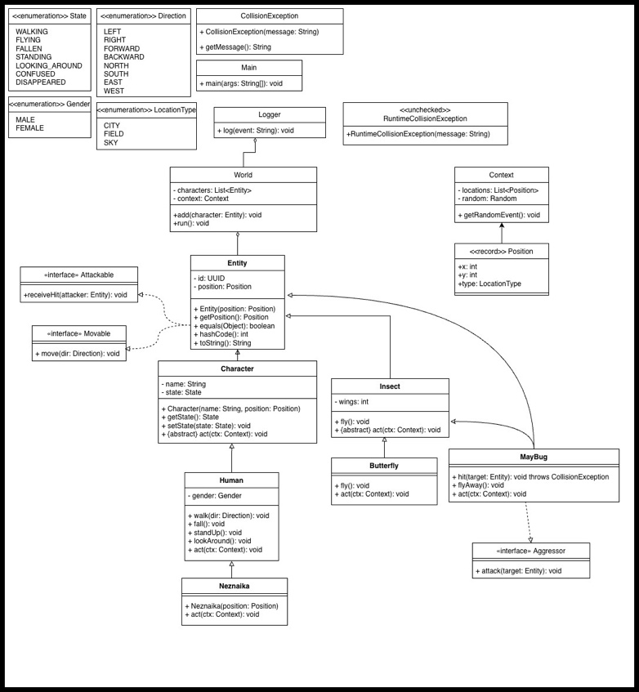

- Результат работы программы:
Сцена начинается...

Незнайка теперь в состоянии WALKING
Незнайка гуляет по окрестностям
Майский жук летит
Незнайка теперь в состоянии FALLEN
Незнайка падает на землю
Незнайка был сбит объектом Майский жук
Майский жук улетает и скрывается вдали

Сцена завершена.

- Вывод

В работе была создана объектная модель персонажей и объектов текста на Java. Программа корректно имитирует сценарий, изменяя состояния объектов. Применены принципы ООП, использованы интерфейсы, абстрактные классы, enum, record и исключения. Для улучшения понимания модели была доработана UML-диаграмма. Работа закрепила навыки моделирования и программирования на Java.

